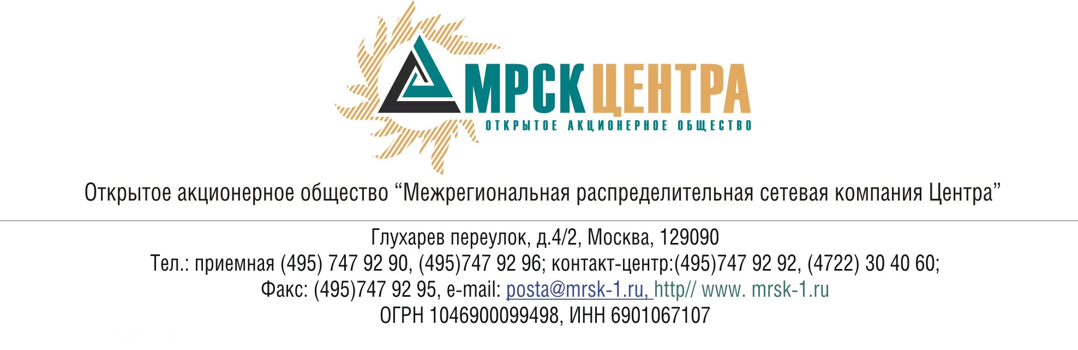
ПРОТОКОЛ
заседания Совета директоров
ОАО «МРСК Центра»
(в форме очно-заочного голосования)

«15» декабря 2009 г. № 22/09
г. Москва
Форма проведения: очно-заочная.
Место проведения - г. Москва, ул. Глухарев переулок, 4/2 (конференц-зал Общества).
Время проведения заседания: 18 ч.00 мин. – 20 ч. 30 мин.
Всего членов Совета директоров: 11 человек.
Приняли участие в заседании: Бранис А.М., Иванов С.Н., Косарев С.Б., Макаров Е.Ф., Селиверстова Т.А., Сюткин С.Б., Филькин Р.А.
При определении результатов учтено письменное мнение (опросный лист) членов Совета директоров: Поповский С.Н., Спирин Д.А., Старченко А.Г., Тихонова М.Г.
Не принимали участия в заседании и не представили опросные листы: нет. Кворум: имеется.
Дата составления протокола 18.12.2009 г.
Заседание Совета директоров проводилось под руководством Председателя Совета директоров Косарева Сергея Борисовича.

При составлении протокола учитывалось отсутствие возражений по материалам и проектам решений наблюдателя от ФАС РФ Королева В.Г.

ПОВЕСТКА ДНЯ:
- О рассмотрении отчета Генерального директора Общества о состоянии дебиторской задолженности в Обществе и утверждении Плана-графика мероприятий по ее снижению.
- Об утверждении скорректированных целевых значений годовых и квартальных (3-4 квартал) ключевых показателей эффективности ОАО «МРСК Центра» на 2009 год.
- Об утверждении скорректированного Бизнес-плана (в том числе ИП) Общества на 2009 год.
- Об утверждении скорректированной Инвестиционной программы Общества на 2009 год.

ВОПРОС №1: О рассмотрении отчета Генерального директора Общества о состоянии дебиторской задолженности в Обществе и утверждении Плана-графика мероприятий по ее снижению.
Докладчик: Федоров Вадим Николаевич - Член Правления, Заместитель Генерального директора ОАО «МРСК Центра» по развитию и реализации электросетевых услуг.
Доклад (презентация) Федорова В.Н. по вопросу хранится в материалах к настоящему заседанию Совета директоров.
Решение:
1. Принять к сведению отчет Генерального директора Общества о состоянии дебиторской задолженности за услуги по передаче электроэнергии в 2009 году согласно Приложению № 1 к настоящему решению Совета директоров.
2. Принять к сведению представленный План-график мероприятий по работе с дебиторской задолженностью за услуги по передаче электроэнергии в Обществе согласно Приложению № 2 к настоящему решению Совета директоров.
3. Поручить Генеральному директору ОАО «МРСК Центра» в соответствии с данным Планом-графиком по работе с дебиторской задолженностью по передаче электроэнергии в Обществе разработать детализированные мероприятия в разрезе контрагентов с указанием конкретных дат выполнения каждого мероприятия, ожидаемого результата и вынести данную информацию на рассмотрение Совета директоров в феврале 2010 года.

Итоги голосования:
Бранис Александр Маркович - «за»
Иванов Сергей Николаевич - «за»
Косарев Сергей Борисович - «за»
Макаров Евгений Федорович - «за»
Селиверстова Татьяна Александровна - «за»
Сюткин Сергей Борисович - «за»
Филькин Роман Алексеевич - «за»
Итого:
«ЗА» | - «7»
«ПРОТИВ» | - «0»
«ВОЗДЕРЖАЛИСЬ» | - «0»
Итоги голосования путем заполнения опросных листов:
Поповский Сергей Николаевич - «за»
Старченко Александр Григорьевич - «за»
Спирин Денис Александрович - «за»
Тихонова Мария Геннадьевна - «воздержался»
Итого:
«ЗА» | - «3»
«ПРОТИВ» | - «0»
«ВОЗДЕРЖАЛИСЬ» | - «1»
Итоги голосования:
«ЗА» | - «10»
«ПРОТИВ» | - «0»
«ВОЗДЕРЖАЛИСЬ» | - «1»
Решение принято.
ВОПРОС №2: Об утверждении скорректированных целевых значений годовых и квартальных (3-4 квартал) ключевых показателей эффективности ОАО «МРСК Центра» на 2009 год.
Докладчик: Котиков Константин Викторович - Член Правления, Заместитель Генерального директора ОАО «МРСК Центра» по корпоративному управлению.
Доклад (презентация) Котикова К.В. по вопросу хранится в материалах к настоящему заседанию Совета директоров Общества.
Решение:
Утвердить скорректированный КПЭ «Эффективность реализации инвестиционной программы» Общества на 4 квартал 2009 года и 2009 год согласно Приложению № 3 к настоящему решению Совета директоров.

Итоги голосования:
Бранис Александр Маркович - «за»
Иванов Сергей Николаевич - «за»
Косарев Сергей Борисович - «за»
Макаров Евгений Федорович - «за»
Селиверстова Татьяна Александровна - «за»
Сюткин Сергей Борисович - «за»
Филькин Роман Алексеевич - «за»
Итого:
«ЗА» | - «7»
«ПРОТИВ» | - «0»
«ВОЗДЕРЖАЛИСЬ» | - «0»
Итоги голосования путем заполнения опросных листов:
Поповский Сергей Николаевич - «за»
Старченко Александр Григорьевич - «за»
Спирин Денис Александрович - «за»
Тихонова Мария Геннадьевна - «воздержался»
Итого:
«ЗА» | - «3»
«ПРОТИВ» | - «0»
«ВОЗДЕРЖАЛИСЬ» | - «1»
Итоги голосования:
«ЗА» | - «10»
«ПРОТИВ» | - «0»
«ВОЗДЕРЖАЛИСЬ» | - «1»
Решение принято.

ВОПРОС №3: Об утверждении скорректированного Бизнес-плана (в том числе ИП) Общества на 2009 год.
Докладчик: Бронников Евгений Алексеевич - Член Правления, Заместитель Генерального директора ОАО «МРСК Центра» по экономике и финансам.
Доклад (презентация) Бронникова Е.А. по вопросу хранится в материалах к настоящему заседанию Совета директоров Общества.
Решение:
Утвердить скорректированный Бизнес-план Общества на 2009 год согласно Приложению № 4 к настоящему решению Совета директоров Общества.
Итоги голосования:
Бранис Александр Маркович - «воздержался»
Иванов Сергей Николаевич - «против»
Косарев Сергей Борисович - «против»
Макаров Евгений Федорович - «против»
Селиверстова Татьяна Александровна - «против»
Сюткин Сергей Борисович - «против»
Филькин Роман Алексеевич - «воздержался»
Итого:
«ЗА» | - «0»
«ПРОТИВ» | - «5»
«ВОЗДЕРЖАЛИСЬ» | - «2»
Итоги голосования путем заполнения опросных листов:
Поповский Сергей Николаевич - «против»
Старченко Александр Григорьевич - «за»
Спирин Денис Александрович - «за»
Тихонова Мария Геннадьевна - «воздержался»
Итого:
«ЗА» | - «2»
«ПРОТИВ» | - «1»
«ВОЗДЕРЖАЛИСЬ» | - «1»
Итоги голосования:
«ЗА» | - «2»
«ПРОТИВ» | - «6»
«ВОЗДЕРЖАЛИСЬ» | - «3»
Решение не принято.

ВОПРОС № 4: Об утверждении скорректированной Инвестиционной программы Общества на 2009 год.
Докладчик: Набиуллин Рустем Лероновоич - Член Правления, Заместитель Генерального директора ОАО «МРСК Центра» по капитальному строительству.
Доклад (презентация) Набиуллина Р.Л. по вопросу хранится в материалах к настоящему заседанию Совета директоров Общества.
Решение:
Утвердить скорректированную Инвестиционную программу Общества на 2009 год согласно приложению № 5 к настоящему решению Совета директоров Общества.

Итоги голосования:
Бранис Александр Маркович - «за»
Иванов Сергей Николаевич - «за»
Косарев Сергей Борисович - «за»
Макаров Евгений Федорович - «за»
Селиверстова Татьяна Александровна - «за»
Сюткин Сергей Борисович - «за»
Филькин Роман Алексеевич - «за»
Итого:
«ЗА» | - «7»
«ПРОТИВ» | - «0»
«ВОЗДЕРЖАЛИСЬ» | - «0»
Итоги голосования путем заполнения опросных листов:
Поповский Сергей Николаевич - «за»
Старченко Александр Григорьевич - «за»
Спирин Денис Александрович - «за»
Тихонова Мария Геннадьевна - «воздержался»
Итого:
«ЗА» | - «3»
«ПРОТИВ» | - «0»
«ВОЗДЕРЖАЛИСЬ» | - «1»
Итоги голосования:
«ЗА» | - «10»
«ПРОТИВ» | - «0»
«ВОЗДЕРЖАЛИСЬ» | - «1»
Решение принято.

Председатель
Совета директоров С.Б. Косарев

Корпоративный секретарь С.В. Лапинская

